***Діагностувальна робота 2***

***Варіант 2***

**Додавання двоцифрових чисел з переходом через десяток. Розв’язування задач. Визначення вартості покупки. Креслення відрізків заданої довжини(см, мм). Логіко- геометричні вправи**

**Прочитай та виконай завдання**

1. Марійка та її подруги взяли участь у благодійній шкільній виставці - продажу предметів дитячої творчості, щоб зібрати кошти на лікування онкохворих дітей.

|  |  |  |  |  |  |
| --- | --- | --- | --- | --- | --- |
|  |  |  |  |  |  |
| 20 грн | 40 грн | 45 грн | 15 грн | 25 грн | 35 грн |

А)Знайди вартість будь-яких двох виробів.

Б)Знайди вартість найдешевшого та найдорожчого виробу.

В) Запиши рівності.

Г)склади і запиши скорочений запис задачі.

2.Для виготовлення торбинок для чаю, Марійка повинна вирізати з картону смужки прямокутної форми. Обведи рядок, в якому зображені геометричні фігури прямокутної форми. Накресли ще фігури прямокутної форми.

|  |  |  |  |
| --- | --- | --- | --- |
| а) |  |  |  |
| б) |  |  |  |
| в) |  |  |  |
|  |  |  |  |

3. Для оздоблення торбинок Марійка має вирізати деталі трикутної форми. Полічи і запиши скільки трикутників на кожній деталі, які вирізатиме Марійка.

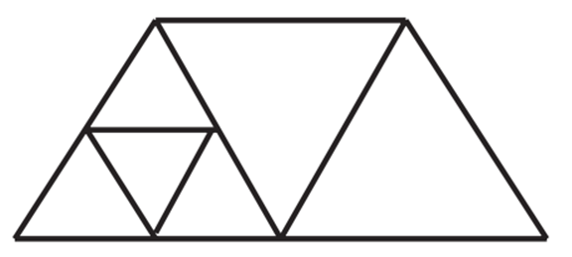

**Самооцінювання.**

Якими для тебе були завдання . Обведи відповідний рядочок.

були легкими

я зміг виконати лише деякі завдання

завдання були важкі

**Коментар вчителя**

**_______________________________**

**________________________________**

**________________________________**